# Живая стратегия поселения

Этот текст предназначен для тех, кто создаёт поселение Родовых поместий или уже создал, и теперь искренне желает приложить усилия для того, чтобы поселению расцветать день ото дня, год за годом. Текст основан на практическом опыте создания такой стратегии в поселении Лучезарном и моих практических наработках в последующие за этим шесть лет.

Текст получился достаточно длинным, хотя я искренне старался передать в нём только самое главное, суть. Для облегчения восприятия я структурировал текст в краткие разделы, каждый из которых можно читать отдельно. Для облегчения же восприятия я выделил ключевые фразы, добавил ссылки на видео-проговоры и снабдил текст фотографиями. Всё для людей! )))

Что мы узнаем из данного текста:

* Что такое Живая стратегия поселения. Её цели и задачи, основные особенности. Какие результаты ждут после создания стратегии.
* Зачем поселению Живая стратегия. Открывающиеся возможности. Новый уровень ответственности.
* Что делает стратегию Живой. Секреты создания.
* Как создаётся Живая стратегия поселения. Описание практического опыта ПРП Лучезарное. Дополнительные опции.
* Как научиться созданию Живой стратегии поселения. Достоинства и трудности различных вариантов.
* Курс обучения созданию Живой стратегии поселения. Краткая структура курса обучения. Его продолжительность. Формат обучения.
* Ответственность. За что отвечает каждый из участников процесса обучения и создания Живой стратегии поселения.
* Жизнь после обучения. Мои предложения по дальнейшим действиям.

## Что такое Живая стратегия поселения

Живая стратегия поселения:



* На физическом плане – это описание образа будущего поселения через 5, 10, 15, 20 лет, и реалистичного пути достижения этого образа шаг за шагом, год за годом. Всё это основано на стратегическом анализе поселения, окружающего мира и тенденций.
* На событийном плане – это скоординированная совместная деятельность всех поселенцев по созданию и дальнейшему улучшению поселения.
* На эмоциональном плане – это радость от совместного созидания поселенцами Пространства Любви в своих поместья, в своём поселении, в окружающем Мире.
* На духовном плане – это взращивание живого Духа поселения, коллективного состояния его жителей и всего пространства.

**Стратегия поселения – целостное согласованное всеми поселенцами видение образа поселения и пути его реализации**

Стратегия поселения – целостное согласованное всеми поселенцами видение образа поселения и пути его реализации. В этом пути и образе описывается целостная картина всех сторон жизни поселения: строительства, образования, экономики, экологии, культуры, безопасности, управления...

Краткое видео: <https://youtu.be/1e6E_vpyHmI>

## Зачем поселению Живая стратегия

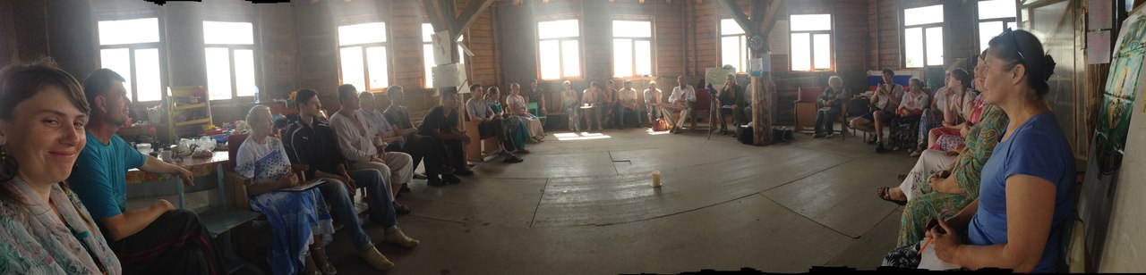Обычную стратегию иногда сравнивают с игрой в шахматы. Как показывает практика бизнеса, внедрение стратегии на 60% повышает эффективность использования ресурсов проекта и ведёт к заметному увеличению объёмов дохода. Это, безусловно, лучше, чем ведение дела в стиле игры в чапаева шашками, как зачастую встречается.

Создание Живой стратегии сплачивает коллектив поселенцев для совместных дел. Например, в Лучезарном, на волне энтузиазма от создания стратегии, за летний строительный сезон силами поселенцев был построен Общий Дом – двухэтажное восьмигранное здание общей площадью около 150 кв.м. Был проведён ряд праздников, мероприятий. И всё это прошло радостно и вдохновенно.

**"Вот всё, что вы там в стратегии написали, всё ведь реализуется само по себе!"**

Рисунок 1 – Первый этаж Общего Дома. Вид внутри

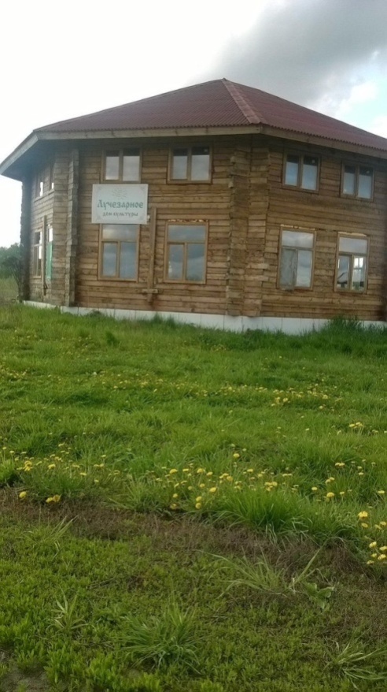На основании стратегии появляется наглядный материал о планах поселения для общения как между жителями поселения, так и с желающими присоединиться к поселению и с внешним миром.

Живая стратегия начинает реализовываться и какими-то своими внутренними силами. Как мне сказали спустя год после написания стратегии: "Вот всё, что вы там в стратегии написали, всё ведь реализуется само по себе!".

Создание Живой стратегии значительно ускоряет РаСвитие поселения. А это означает повышение уровня ответственности за реализацию намеченных планов. Повышает ответственность за дальнейшее взращивание Состояния РаДости и совместного Творения.

Живой Дух поселения сам включается в совместное творчество. Как показала практика, этот Дух как помогает тем, кто в радости созидает поселение, так и отводит в сторону тех, кто противоречит требованиям общего дела.

## Что делает стратегию Живой

При создании Живой стратегии поселения мы практически используем те понятия, которые для кого-то могут выглядеть элементами мифов и сказок. И это работает!

Во-первых, при создании стратегии мы используем силу коллективного сознания. Это позволяет нам находить идеи и решения такого уровня, которые были бы вряд ли под силу кому-то одному из нас.

**При создании Живой стратегии поселения мы практически используем те понятия, которые для кого-то могут выглядеть элементами мифов и сказок. И это работает!**

Рисунок 2 – Общий Дом в Лучезарном

Во-вторых, для разработки стратегии мы приглашаем к совместному творчеству существ с тонкого плана: Хранителей наших Родов, Хранителей Пространства поселения, Матушку Землю. Они – важные участники создания и жизни поселения. И мы сотрудничаем с ними.

В третьих, мы наполняем образы поселения и путь достижения коллективными энергиями РаДости и совместного Творчества. Эти живые образы питают Дух поселения. Мы коллективной энергией творим новую реальность – образ поселения.

Краткое видео: <https://youtu.be/Y9XMnyDydo0>

## Как создаётся Живая стратегия поселения

Создание стратегии – это творчество, мастерство использования инструментов стратегического планирования, сбор и анализ информации, дар прогнозирования наиболее значимых тенденций. В Живой стратегии к этому добавляется: использование коллективного сознания, сонастройка с Хранителями Родов, Хранителями места и Матерью-Землёй, состояние Хозяина своей Жизни.

И это вполне по силам людям, искренне создающим Пространство Любви для своих Родов.

В Лучезарном создание Живой стратегии у нас происходило в виде регулярных встреч группы стратегического планирования. Каждую субботу в 9 часов утра мы собирались за одним и тем же столиком кафе и последовательно обсуждали список вопросов. Эти вопросы готовил я. Моей задачей было провести сессию стратегического планирования поселения среди людей, которые впервые сталкивались с такими вопросами.

В течение каждой недели я подготавливал следующую встречу:

* Подбирал подходящий инструмент из бизнес-инструментария стратегического планирования. На тот момент я как раз заканчивал своё длительное обучение на МВА (Мастер Делового Администрирования). Поэтому у меня есть достаточный уровень профессиональных знаний и навыков стратегического управления.
* "Переводил" список обсуждаемых вопросов с языка бизнеса на уровень понимания простого человека.
* Подготавливал раздаточный материал к предварительному изучению и осмыслению участниками встречи.
* Рассылал этот раздаточный материал и оповещал всех жителей поселения о месте, времени встречи и вопросах к обсуждению.

Во время встречи моей задачей было:

* Вести встречу по технологии обсуждения Круга.
* Кратко конспектировать тезисы высказывания каждого участника встречи.
* По окончании круга обсуждения кратко подводить резюме всех высказываний.
* Хранить состояние Совместного Творчества и РаДости всех участников встречи.

После каждой встречи:

* Я писал краткий отчёт о встрече в формате: вопрос и ответы на него.
* Этот отчёт (я называл его пресс-релиз) я рассылал каждому жителю поселения.

Я осознал, что стал участником РаДостного Совместного Творчества. Такие разные и в чём-то противоречивые участники встреч совместно творили образ поселения своей мечты, и пути воплощения своей мечты в жизнь.

**Я осознал, что стал участником РаДостного Совместного Творчества. Такие разные и в чём-то противоречивые участники встреч совместно творили образ поселения своей мечты, и пути воплощения своей мечты в жизнь.**

Так мы провели 21 встречу. У меня это заняло в общей сложности около 300 часов моего труда.

По итогам всей сессии стратегического планирования я написал два текста стратегии поселения: языком бизнеса и вариант для чтения простыми людьми.

Как мы реализовывали секреты Живой стратегии поселения.

Во-первых, все обсуждения мы проводили в Круге. (<https://vk.com/club125328211?w=wall-125328211_7>).

Во-вторых, мы приглашали на наши встречи Хранителей наших Родов, Хранителей места поселения и Мать-Землю. Мы просили их поддержки и благословения и предлагали дать нам подходящие идеи.

В третьих, каждый обсуждаемый вопрос, грань образа поселения или пути реализации мы напитывали нашим коллективным состоянием РаДости и Совместного Творения. Это придавало всё больше и больше сил Духу поселения и давало ему энергию реализации наших образов.

Спустя череду лет, я понимаю, что нам следовало связать стратегию поселения с предназначением каждого его жителя. Это дало бы ещё больший заряд энергии для обустройства поселения. Дало бы мощную глубинную связь поселения с судьбой каждого его жителя.

Моё литературное описание технологии и практики создания стратегии поселения Лучезарного: <https://vk.com/club125328211?w=wall-125328211_8>

Живая стратегия Лучезарного в общедоступном описании: <https://vk.com/doc-125328211_445425560>

Стратегия Лучезарного в бизнес-варианте: <https://vk.com/doc-125328211_445425600>

## Как научиться созданию Живой стратегии поселения

Во-первых, этому можно научиться самостоятельно. У меня на это ушли годы обучения стратегии в Школе Бизнеса. Я по крупицам собирал знания, требуемые для того, чтобы сделать эту стратегию Живой. Прошёл путь проб и ошибок.

Во-вторых, после проведения мною курса обучения, я планирую выложить б*о*льшую часть материала в Интернет. Это поможет людям лучше понимать эту тему. Можно будет самостоятельно ознакомиться со всем материалом курса и попробовать поэксперементировать с созданием Живой стратегии своего поселения. Предупреждаю сразу: я снимаю с себя всякую ответственность за то, что при таком подходе будет сделано. Мне важно, чтобы это было ясно изначально.

В третьих, я предлагаю пройти мой курс обучения созданию Живой стратегии поселения.   
В этом случае я беру на себя ответственность передать знания и удостовериться в том, что эти знания в должной мере приняты. Кроме того, я буду готов помочь при создании Живой стратегии в этом поселении.

## Курс обучения созданию Живой стратегии поселения

Я предлагаю пройти обучение оптимальным путём. Программа обучения "Создание Живой стратегии поселения" – это сжатое введение в теорию и практику создания Живой стратегии поселения.

В ходе обучения участники постепенно, при моей поддержке, проходят все стадии создания Живой стратегии поселения. Программа обучения состоит из последовательности курсов:

* Стратегический анализ,
* Образ поселения,
* Реализация стратегии.

На онлайн-занятиях изучаются инструменты создания Живой стратегии поселения. В ходе самостоятельных работ участники могут применить эти инструменты для создания прототипа Живой стратегии своего поселения и получить консультации и обратную связь от меня.

Каждый курс состоит из:

* Онлайн-занятий, на которых изучается инструментарий создания Живой стратегии поселения.
* Самостоятельных работ, где участники могут применить полученный инструментарий для создания прототипа Живой стратегии своего поселения. По каждой из самостоятельных работ участники получают обратную связь от меня.
* По запросам участников обучения я предоставляю дополнительную консультацию о применении изучаемых инструментов.

Продолжительность каждого курса обучения 4 недели. За каждые из этих 4 недель участники структурируют понимание сути разкрытия своего поселения, генерируют свежие идеи.

## ПРОЦЕСС ОБУЧЕНИЯ

Раз в неделю группа обучающихся будет встречаться в Интернете. Ссылку по площадку для обучения я вышлю каждому. Перед каждым занятием я буду высылать предварительный материал. Его надо будет изучить ДО занятия. Потому что занятие будет проходить в виде обсуждения практики и особенностей, ответов на вопросы.

На каждом занятии я буду выдавать задания для самостоятельной работы. Эти задания – использование какого-то конкретного инструмента стратегического планирования для твоего поселения. Ты сам попробуешь применить это для своего поселения. Тогда:

* Ты получишь навык использования этого инструмента, и тебе в дальнейшем будет проще использовать его при организации разработки стратегии в твоём поселении.
* Ты шаг за шагом создашь свой прототип стратегии поселения. Твоя мысль начнёт работать в этом направлении. К тебе начнёт приходить нужная информация. В разговорах с соседями появятся темы, которые будут готовить почву к созданию стратегии поселения.

Я буду собирать эти самостоятельные работы, проверять корректность использования стратегического инструментария и обсуждать с каждым участников группы результаты моей проверки. Это нужно для более качественного обучения.

Весь процесс обучения займёт 3-4 месяца. Занятия будут проходить раз в неделю. Конкретный график занятий мы согласуем с группой, но, полагаю, занятия будут проходить в будние дни. В выходные у нас много других дел в поселениях.

В конце обучения очень полезна общая встреча. На ней мы отработаем дополнительные требуемые навыки. Обменяемся полученным в ходе обучения опытом. Сонастроимся для дальнейшего Совместного Творения. Проведение этой встречи мы оговорим с участниками группы.

## Ответственность

Следует осознавать, что все участники процесса обучения и самого создания Живой стратегии несут свою персональную ответственность. Ответственность перед собой, своим Родом, перед Творцом. Уверяю вас: эта ответственность более чем реальна. На моём опыте результаты наблюдения за выполнением и игнорированием такой ответственности.

Я, как человек передающий знания, несу свою ответственность за то, чтобы передать эти знания тем людям, которые будут их использовать во благо. Передать эти знания так, чтобы люди могли их использовать самостоятельно и наиболее эффективно. Поэтому, это курс обучения с моими рассказами, ответами на вопросы, с самостоятельными работами и моей обратной связью по этим работам. Моя задача научить. В этом одно из важных отличий этого курса от подавляющего большинства традиционных вебинаров.

Люди, получившие эти знания, несут ответственность за применение этих знаний на практике. Поэтому, я предлагаю это обучение активным людям в поселениях, тем в ком есть сила и навыки организации людей. Любое значимое знание – это ответственность за его применение. Знание о создании Живой стратегии поселения также требует своей реализации.

Поселения, создающие свою Живую стратегию, несут ответственность за следование этой стратегии. Эта стратегия создаёт и укрепляет живой Дух поселения. Он начинает и сам себя реализовывать. Те, кто будут им пренебрегать, рискуют в силу объективных обстоятельств остаться вне поселения.

Принять всю эту ответственность могут только люди, искренне желающие создать Пространство Любви в своих поместьях, в своих поселениях, в своей Родине.

## Жизнь после обучения

Я предлагаю провести обучение в летний период. Тогда зимний период можно посвятить созданию Живой стратегии поселения. Зимой больше времени для осознания текущего состояния, совместных встреч, проработки образов будущего. Поэтому каждый, кто пройдёт обучение летом, зимой сам сможет провести встречи по созданию Живой стратегии своего поселения.

Я буду готов помочь и поддержать каждого в этом процессе.

И тогда к следующему летнему сезону мы увидим радостные и сплочённые коллективы поселений, готовые к РаДостному Совместному Творению своих поселений.

Ура!